10. 3D-Bildanalyse

Extraktion von 3D-Information aus einem Bild / aus einer Bildsequenz wichtig für
- Szenenrekonstruktion
- wissensbasierte Bildverarbeitung und Bildverstehen
- Robotik-Anwendungen
- ...

Grundproblem:
Projektion von 3D in 2D bewirkt Verlust der Tiefeninformation.

Abhilfe:
- Wiedergewinnung von Tiefeninformation durch Tiefensensoren (zusätzliche Messung),
- aktives Sehen (gezieltes Ausleuchten der Szene, verbunden mit 1 oder mehreren Aufnahmen),
- Aufnahmen von 2 oder mehr Kamerapositionen aus (vgl. Funktion der 2 menschl. Augen: Stereosehen, Stereopsis),
- Analyse einer monokularen Bildsequenz, die Bewegung enthält (unter schwachen Annahmen – "Shape from motion"),
- Ausnutzung von Informationen aus dem Einzelbild ("monokulares Stereosehen") unter starken Annahmen ("Shape from texture", "shape from shading"...)

Aktive Tiefengewinnung durch Tiefensensoren:

Laufzeitverfahren

- Ultraschall, Radar, Laser
- direkte Messung der Laufzeit vs. indirekte Messung durch Bestimmung der Phasenverschiebung bzw. Schwebungsfrequenz

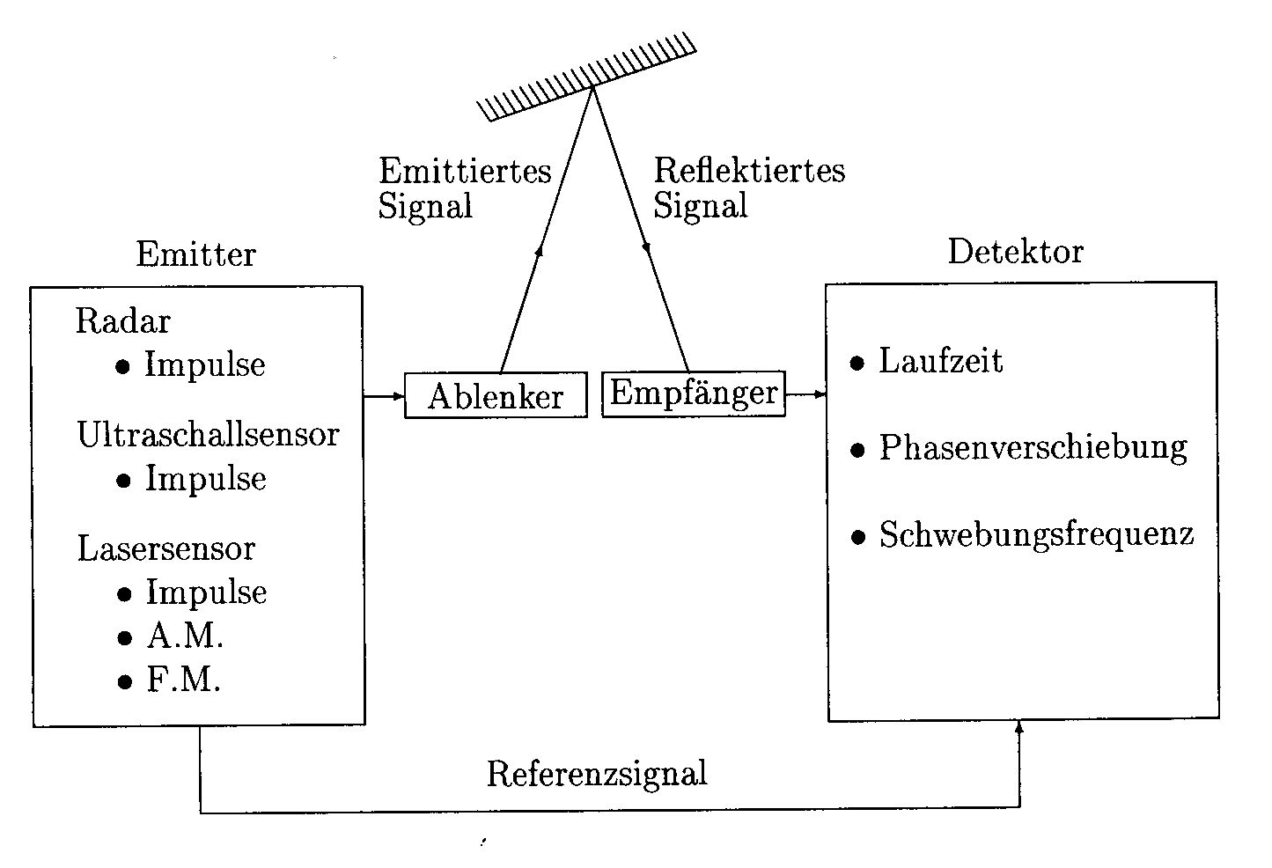
Prinzip der aktiven Tiefengewinnung durch Laufzeitmessung
(aus Jiang & Bunke 1997)

Aktive Tiefengewinnung durch Triangulation:

einfachstes Verfahren: Projektor mit bekannter Position und Orientierung wirft Lichtstrahl in die Szene
- Dreiecksgeometrie liefert den Abstand (siehe Übung)

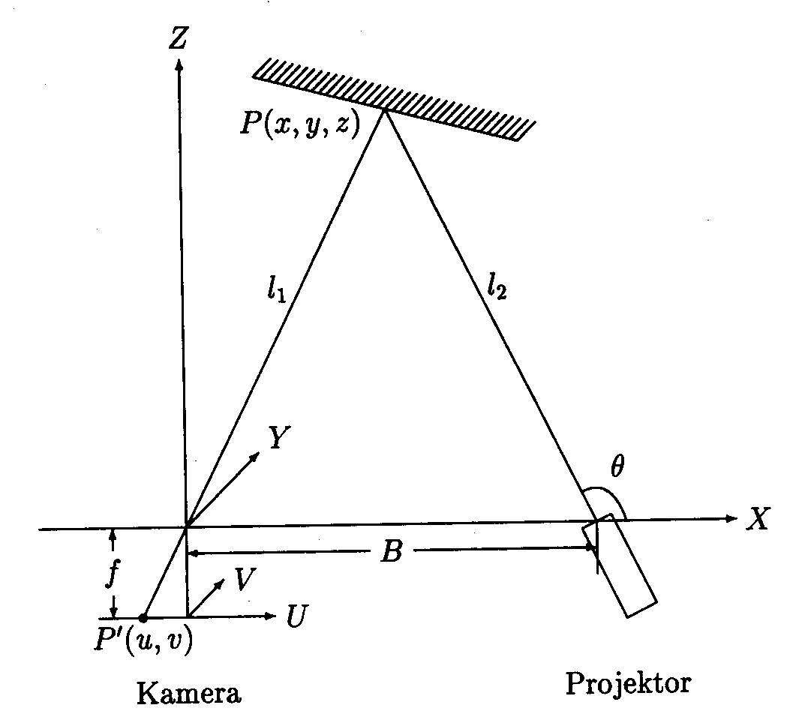
Nachteil der punktweisen Vermessung mit diesem Verfahren: 2-dimensionale Ablenkung des Mess-Strahls, lange Aufnahmezeiten

Abhilfe: Lichtebene statt Lichtstrahl, dann nur 1-dim. Ablenkung nötig
- resultierende "Lichtlinie" als Profillinie im Kamerabild (z.B. Detektion als hellster Punkt in jeder Bildzeile, oder mit spezieller Spektralcharakteristik)

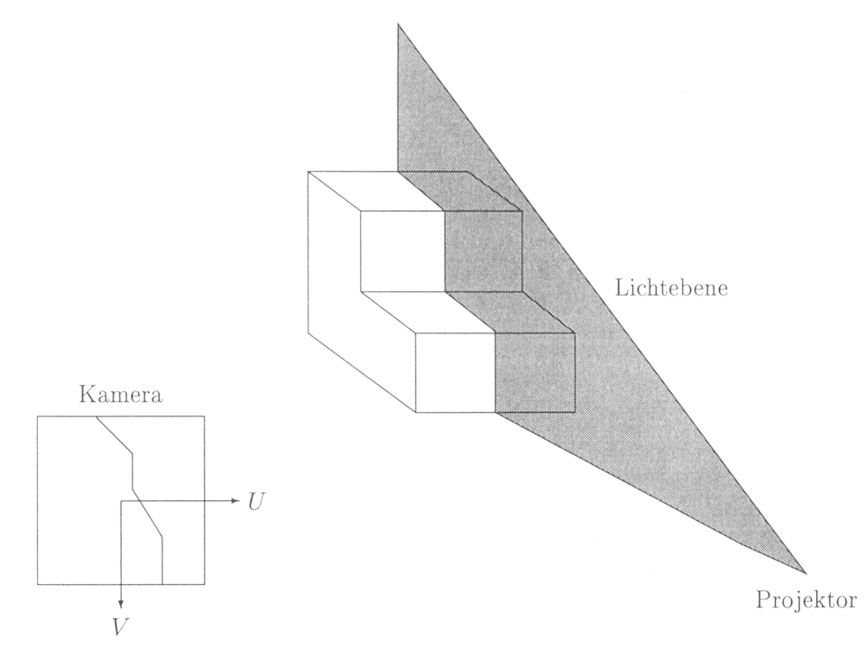

Aktive Tiefengewinnung durch codierte Projektionsmuster
z.B. binäre Muster

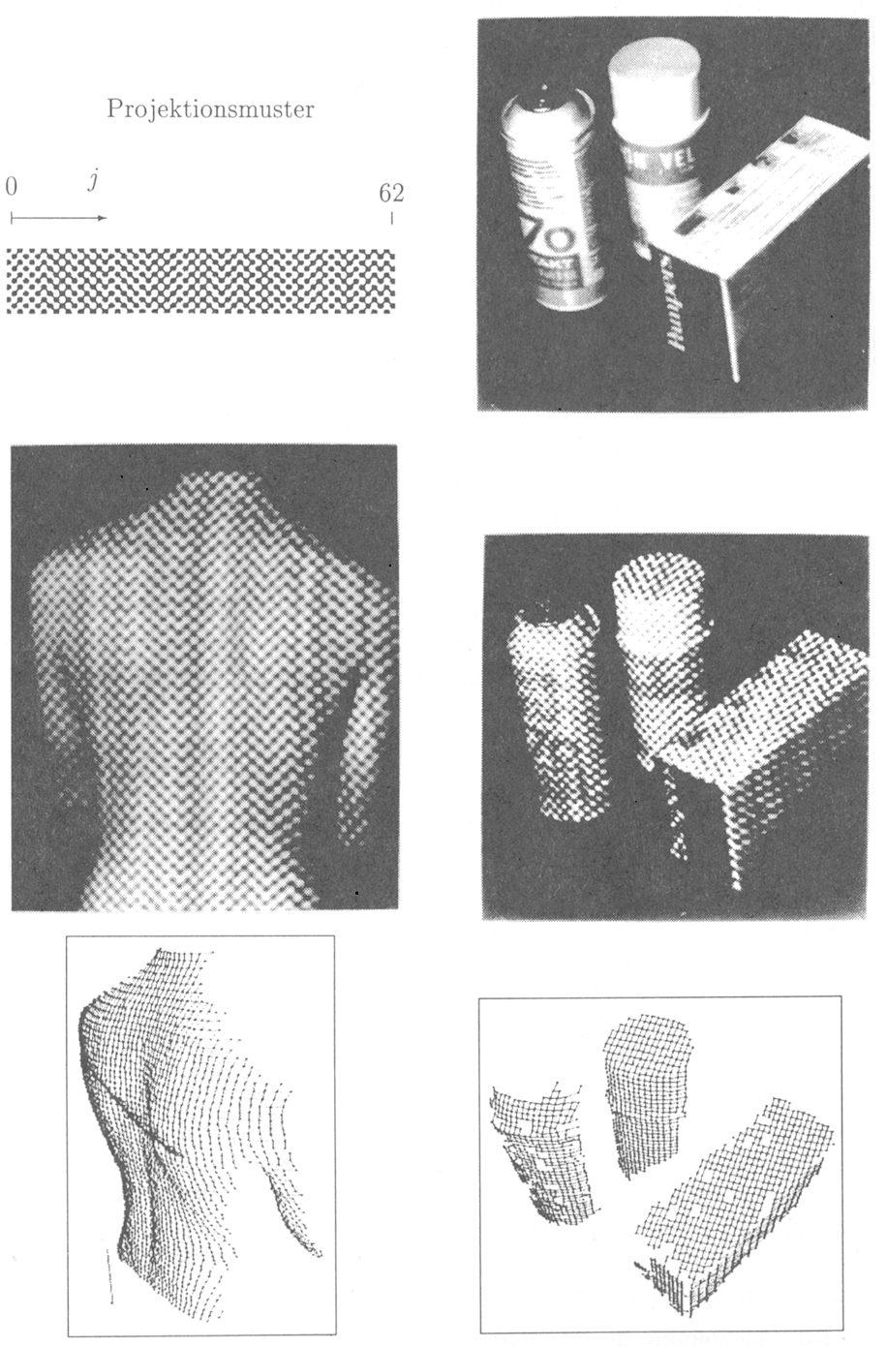
Kamerakalibrierung

Bestimmung der intrinsischen (Brennweite, Linsenverzerrung...) und extrinsischen (Position, Orientierung) Kamera-Parameter aus einem oder mehreren Bildern für bestimmte Kamera-Szenen-Konfigurationen.
Notwendig für
- Messung von Objekten aus dem Bild (Fotogrammetrie)
- Navigation als sich bewegender Beobachter in der Szene
- Stereobild-Auswertung
- Kompensation von Kamera-Verzerrungen

verschiedene Fälle:
- Szene enthält Punkte mit bekannter Position (Passpunkte)
- unbekannte Szene ohne Passpunkte: mehrere Ansichten sind erforderlich
– bekannte Kamerabewegung
– unbekannte Kamerabewegung ("Kamera-
Selbstkalibrierung")

Prinzip:
- aus der Projektionsgleichung (vgl. Praktikum Computergrafik) wird ein lineares Gleichungssystem hergeleitet
- gewöhnlich > 6 Passpunkte erforderlich
- Gleichungssystem meist überbestimmt ⇒ beste Näherungslösung im Sinne kleinster Fehlerquadratsumme bestimmen (Technik: QR-Zerlegung von Matrizen; Einzelheiten siehe Sonka et al. 1999, S. 448 ff.).

Stereoverfahren zur Tiefenbestimmung

Prinzip:
- 2 oder mehr Bilder derselben Szene werden von verschiedenen Kamerapositionen aus aufgenommen.
- Kann in jedem der Bilder die Lage eines bestimmten Szenenpunktes identifiziert werden, lässt sich seine räumliche Position aus den bekannten Parametern der Kameras und der Kamera-Anordnung ermitteln (Triangulation).

Korrespondenz-Problem:
Zuordnung einander entsprechender Punkte (Kanten, Objekte...) in den beiden Stereoaufnahmen.

Standard-Stereogeometrie:
aus Gründen effizienterer Zuordnung wird in der Praxis eine Standard-Stereogeometrie bevorzugt:
- die beiden Bildebenen sind identisch, d.h. sie entsprechen lediglich 2 unterschiedlichen Ausschnitten derselben Ebene
- die Zeilen der beiden Stereobilder liegen parallel zur Verbindungsgeraden zwischen den optischen Zentren der beiden Kameras,
- die Bildkoordinatensysteme der beiden Kameras werden so definiert, dass zueinander kollineare Bildzeilen die gleiche Zeilenkoordinate haben.

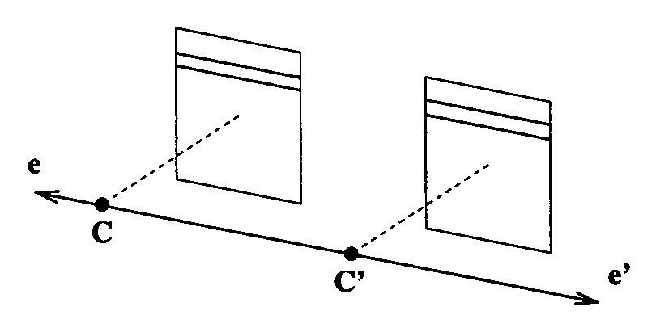
Einschränkung für mögliche Zuordnungen:
Epipolare Geometrie

C_{l} = optisches Zentrum der linken Kamera
C_{r} = opt. Zentrum der rechten Kamera
I_{l} = Bild (Image) des Punktes P in der Bildebene der linken Kamera
I_{r} = Bild des Punktes P in der Bildebene der rechten Kamera

Der Punkt P muss auf der Geraden I_{l}C_{l} liegen, also muss der entsprechende Bildpunkt I_{r} bei der rechten Kamera auf der Abbildung dieser Geraden in die Bildebene der rechten Kamera liegen: "epipolare Linie" ep_{r} (Schnitt der epipolaren Ebene I_{l}C_{l}C_{r} mit der rechten Bildebene). Analog für die linke Bildebene.
(Schnittpunkte der Verbindungslinie C_{l}C_{r} mit den Bildebenen: Epipole.)

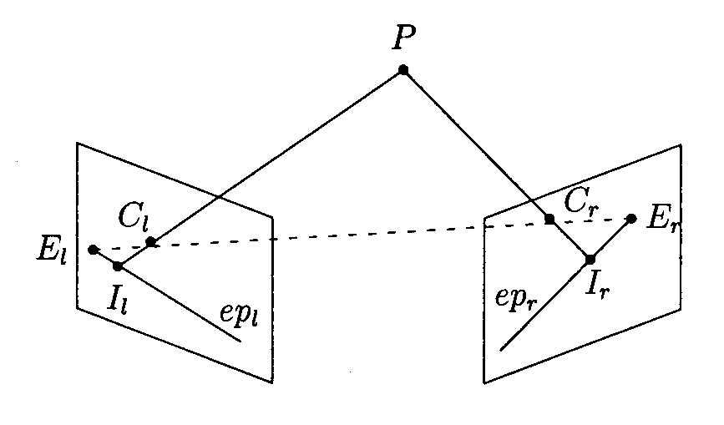

⇒ bei der Suche nach dem korrespondierenden Punkt im rechten Bild zu einem gegebenen Punkt im linken Bild braucht nur auf einer Linie (der Epipolar-Linie des Punktes) gesucht zu werden!
(Reduktion der Dimension des Suchraumes um 1.)

Suchbereich kann weiter eingeschränkt werden auf ein Intervall.
(Details bei Jiang & Bunke 1997.)
Lösung des Korrespondenzproblems:
Zuordnungsverfahren (Matching)
- Korrelationsverfahren
- Relaxationsverfahren
- dynamische Programmierung (Optimierung)

Problem:
Verdeckung von Punkten in einer der Ansichten kann Zuordnung unmöglich machen!
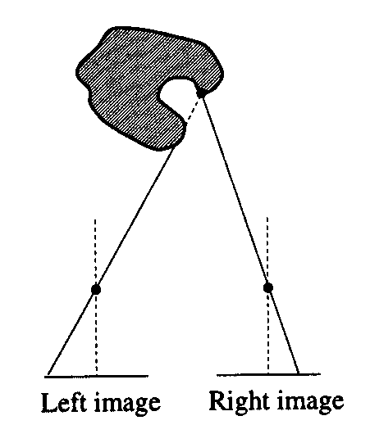

Ausnutzung zusätzlicher Annahmen bei der Korrespondenzsuche:

- Eindeutigkeit der Zuordnung (Ausnahme: wenn Punkte in einer Ansicht durch spezielle Lage genau zusammenfallen)
- Symmetrie der Zuordnung
- photometrische Kompatibilität (nur kleine Unterschiede in den Lichtintensitäten entsprechender Punkte)
- geometrische Ähnlichkeit von Objekten in beiden Ansichten
- Feature compatibility: z.B. Kanten in einem Bild müssen Kanten im anderen Bild entsprechen
- Ordering constraint: Anordnung von Punkten auf Kurven muss erhalten bleiben

es kann trotz dieser Regeln zu Fehlzuordnungen kommen:

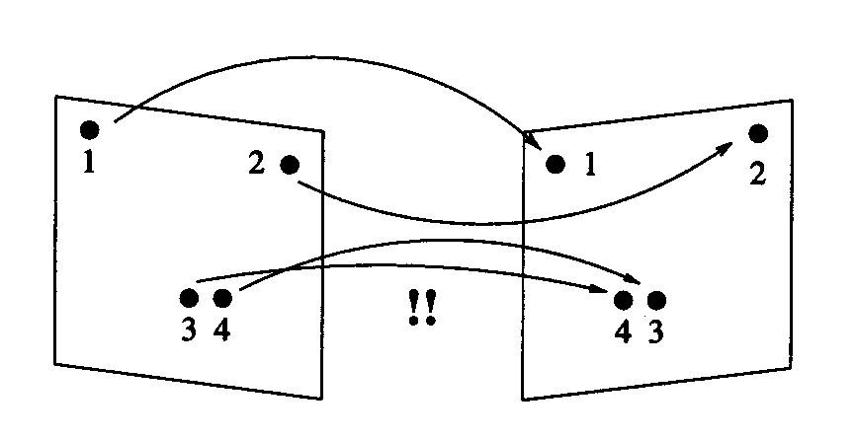

⇒ ggf. muss von mehreren lokalen Optima der Zuordnung ein globales Optimum bestimmt werden.

weitere Annahme: Tiefe variiert in der Szene nur allmählich
⇒ ein "Disparitäts-Index" kann benutzt werden, um die Qualität von Zuordnungen zu bewerten und Optimierung durchzuführen.

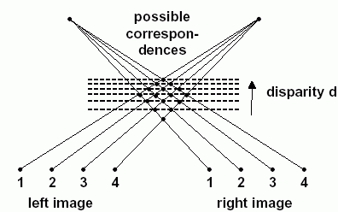

Auswertung monokularer Tiefenhinweise

Auch das menschliche visuelle System gewinnt Tiefeninformation nicht allein aus dem Stereosehen mit beiden Augen.
Verschiedene Hinweise für eine heuristische Tiefenbestimmung werden genutzt:
- Größen bekannter Objekte
- Texturgradienten
- partielle Verdeckung bekannter Objekte
- Farbintensitäten, Dunst
- Stetigkeitsannahmen
- Wissen über "normale" Lage und normales Verhalten von Objekten
- etc.

Texturgradient

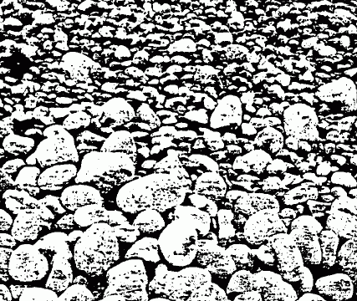

Witkin 1981: Interpretation eines Texturgradienten als 3D-Projektions-Effekt

Shape from texture

Barrow & Tenenbaum 1981: Annahme homogener Textur auf 3D-Objekten, Stetigkeit der 3D-Oberfläche ⇒ Rekonstruktion der 3D-Gestalt aus perspektivbedingten Texturvariationen

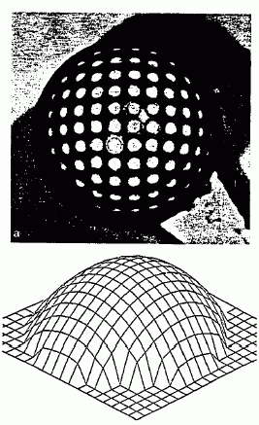

Shape from contour

Annahme "nicht-spezieller" Beleuchtungssituation und Oberflächeneigenschaften
wähle Form der Oberfläche so, dass die Wahrscheinlichkeit der beobachteten Konturen maximal ist

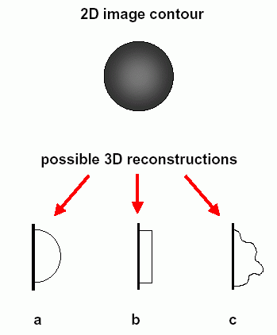
⇒ einfachste Interpretation (a) wird gewählt.

Shape from multiple lines

Annahmen: ähnliche Linienformen resultieren aus ähnlichen Oberflächenformen, parallele Linien liegen lokal auf Zylinder (Stevens 1981)

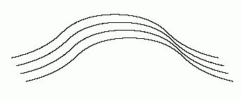
Gestalt von 3D-Linien aus 2D-Projektionen

Annahmen:
- Linien, die in 2D verbunden sind, sind auch in 3D verbunden
- Kollineare Linienstücke in 2D sind auch in 3D kollinear
- Rekonstruktion der 3D-Linienform durch Minimierung der Krümmung und Torsion

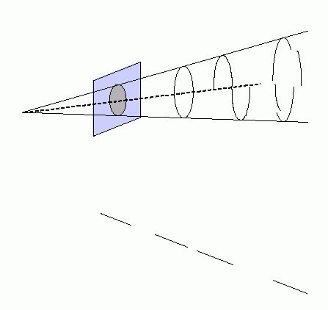

Detektion von Fluchtpunkten

Annahme: wenn sich mehr als 2 gerade Linien in 1 Punkt schneiden, geschieht dies nicht zufällig
⇒ Annahme, dass ein Fluchtpunkt vorliegt
⇒ Linien sind in 3D parallel

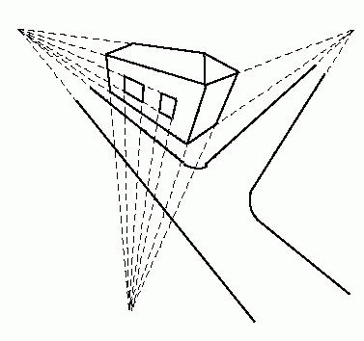

Auffinden von Geradenscharen mit gemeinsamem Schnittpunkt mit modifizierter Hough-Transformation, siehe Übung, Aufgabe U23.
Metaprinzip der allgemeinen Ansicht:

Annahme, dass
- Beobachterposition
- Beleuchtung
- Oberflächeneigenschaften
- relative Lage von Objekten
allgemein sind, d.h. ohne spezielle Koinzidenzen.

Beispiel:

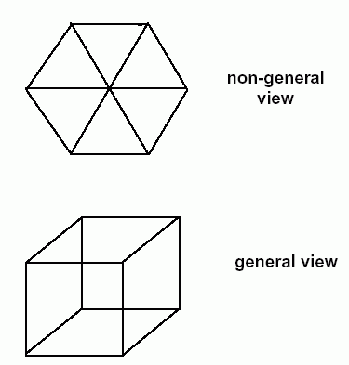

Kantenmarkierung zur konsistenten 3D-Interpretation von Objekten

= Spezialfall der Verwendung von Constraints
(Einschränkungsbedingungen)

einfaches Beispiel für Constraints (nach Bässmann & Kreyss 1998):

4 Ampeln an Kreuzung
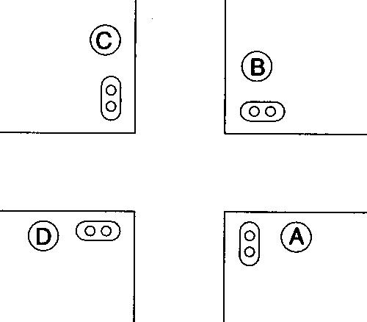
zunächst 16 mögliche Lösungen für die Farben aller 4 Ampeln.
Aber:
Constraints:
A gleich C, B gleich D, A ungleich B, A ungleich D, C ungleich B, C ungleich D.

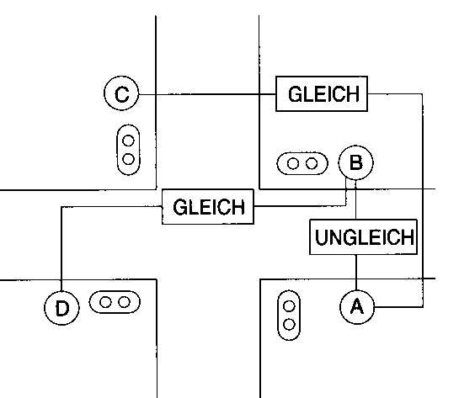

⇒ damit Einschränkung der möglichen Lösungen auf nur noch zwei verschiedene.

Constraint = Menge von Variablen mit einer Relation, die die Belegung der Variablen durch Werte einschränkt.

Anwendung: 3D-Interpretation von Strichzeichnungen (Roberts 1965, Guzman 1968, Waltz 1972; s. Bässmann & Kreyss 1998, S. 322 ff.).

erster Ansatz: Klassifikation von "Kreuzungen" in Bildern von polyedrischen Szenen

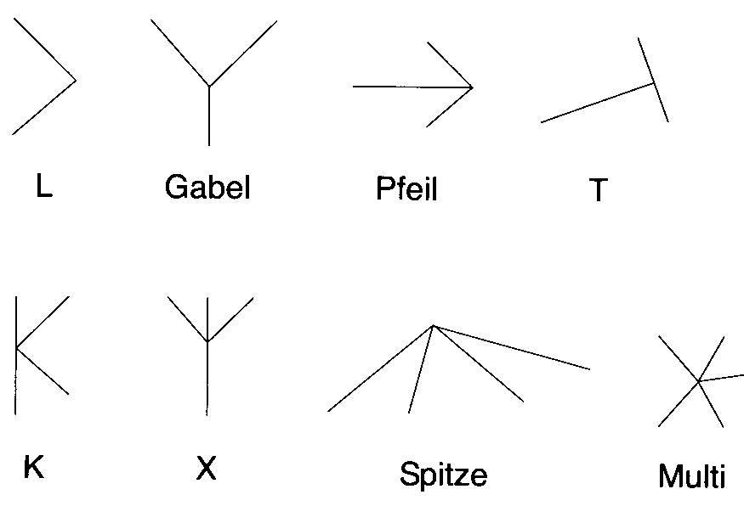
die Kreuzungstypen können Hinweise dafür liefern, welche Flächen zu demselben Objekt gehören:

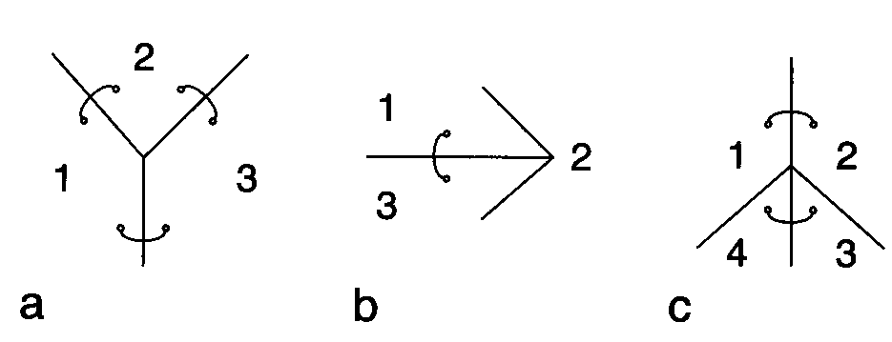

dadurch Aufbau von Graphen, die Objekte liefern:

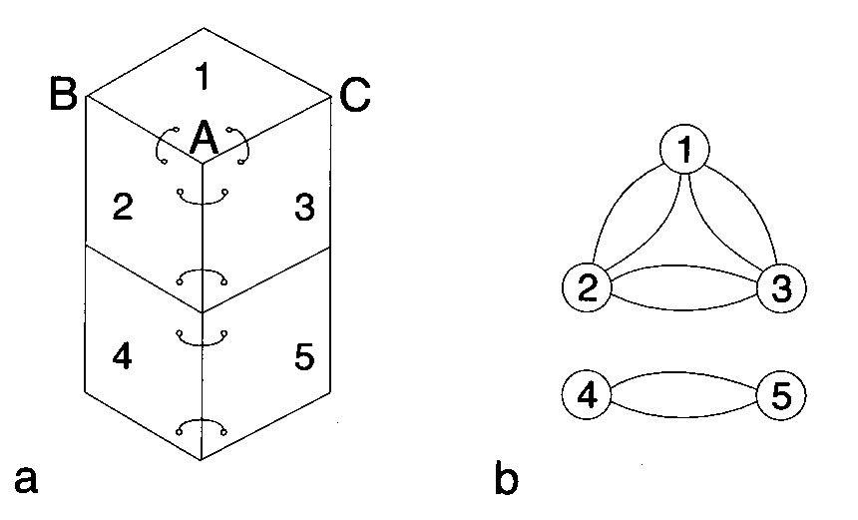

Verfeinerung des Ansatzes: Unterscheidung unterschiedlicher Typen von Scheitelpunkten
z.B. für 3 planare Flächen:

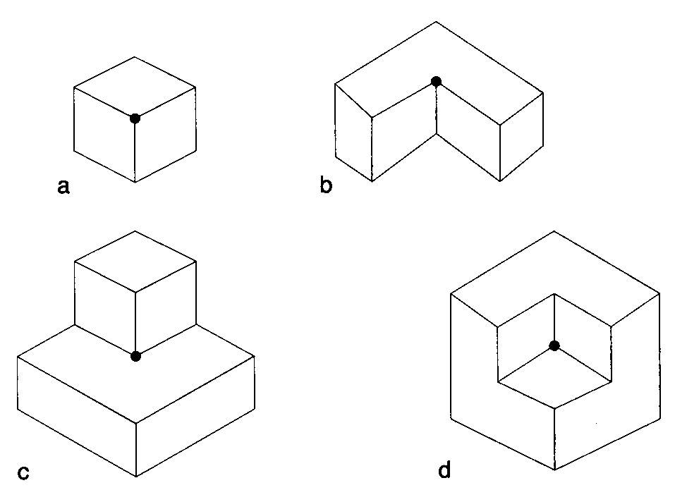
Kanten-Labelling ermöglicht bessere Klassifikation dieser Typen:

+ konvexe Kante in der Szene
– konkave Kante in der Szene
-> Sprungkante (umrahmende Kante), grenzt Objekt vom
Hintergrund ab. Wenn man sich in Richtung des Pfeils
bewegt, ist die zum Objekt gehörige Region rechts.

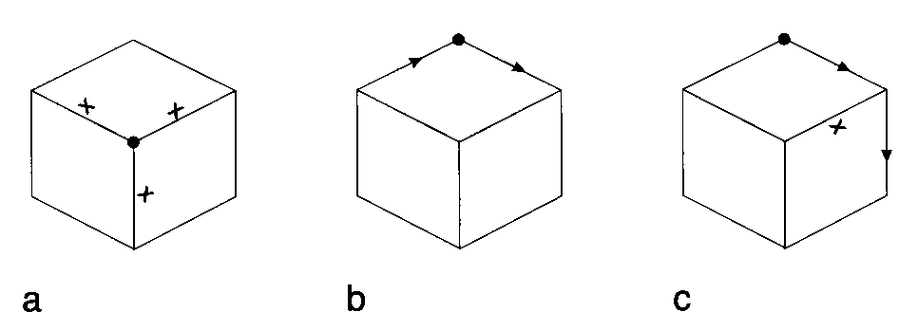

Beachte: die "richtigen" Labels in einer 2D-Darstellung sind zunächst nicht bekannt!

Mögliche Labellings von Ansichten von Scheitelpunkten, die durch das Zusammentreffen von max. 3 Flächen entstehen:

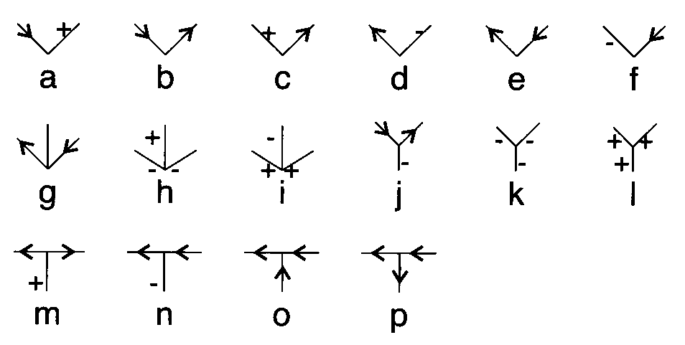
= 16 lokal konsistente Interpretationen
gefordert ist nun globale Konsistenz beim Labelling:
lokale Konsistenz als Constraints für globales Labelling

Labels für Linien nach Waltz:

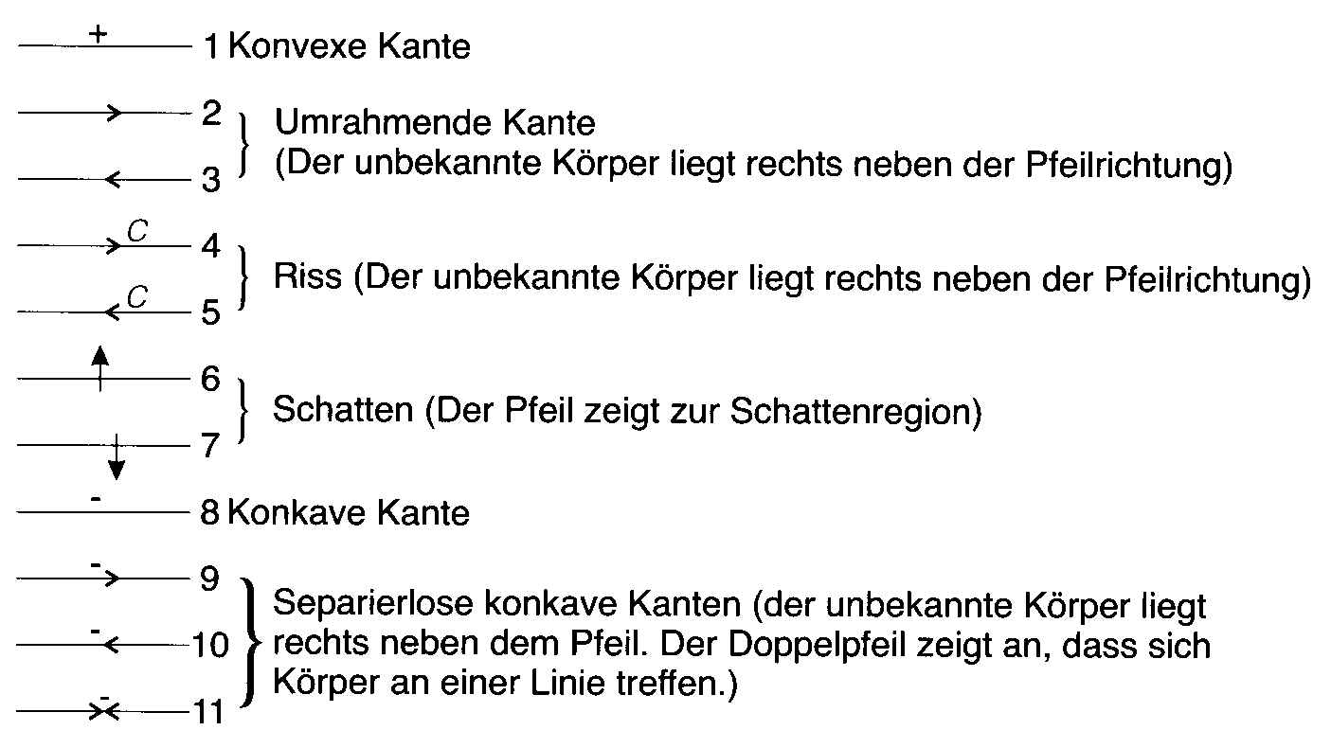
Anzahlen der kombinatorisch und physikalisch möglichen Labellings:
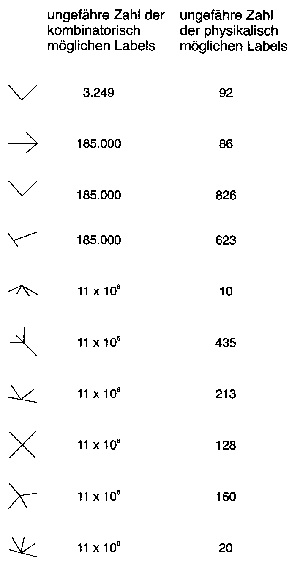
Beispiel für die Anwendung:

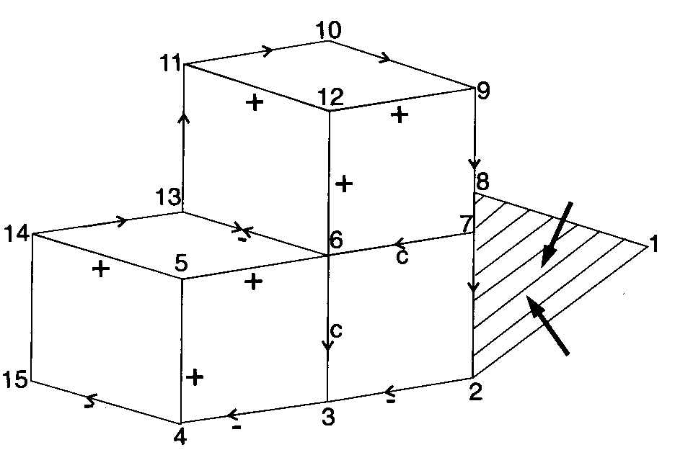

- Constraints (lokale Konsistenzforderungen) schränken die Zahl der global möglichen Labellings stark ein
- je mehr Wissen in den Constraints repräsentiert wird, desto stärker die Einschränkung des Lösungsraumes!

Ansatz von Waltz lässt nur gerade Linienstücke und ebene Flächen zu

Beispiel, wo Waltz nicht anwendbar:

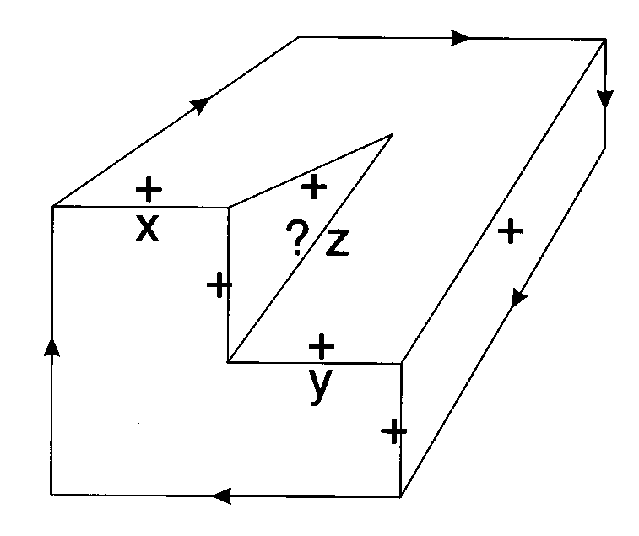

es gibt auch Regelsysteme für gekrümmte Linienstücke:
Binford 1981
z.B.:
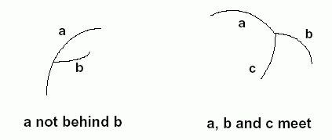

eine Anwendung solcher Constraint-Systeme:
Detektion von "unmöglichen Figuren", die nicht konsistent gelabelt werden können

z.B.

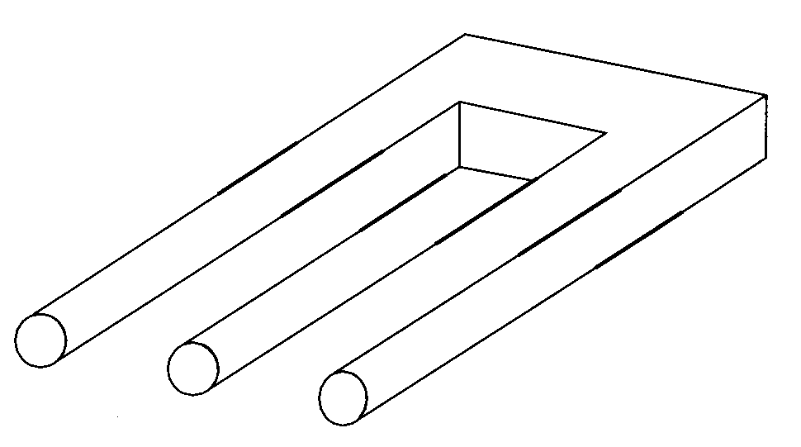

Hinweis: Implementierungshinweise für den Waltz-Algorithmus in C und in Prolog bei Bässmann & Kreyss 1998, S. 339–352.
Strukturelle Mustererkennung

(George Stockman: Object recognition. In: Jain, R. C., et al.: Analysis and Interpretation of Range Images. Springer, 1990, S. 225-253)

• statt Linien werden echte 3D-Objekte
als Grundbausteine erkannt

• Objekte als Zusammensetzung von Teilen

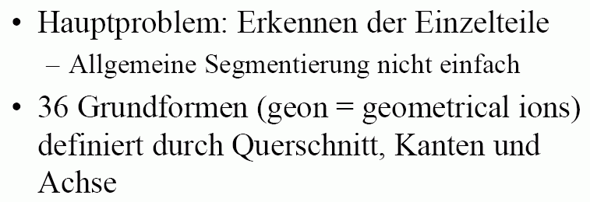

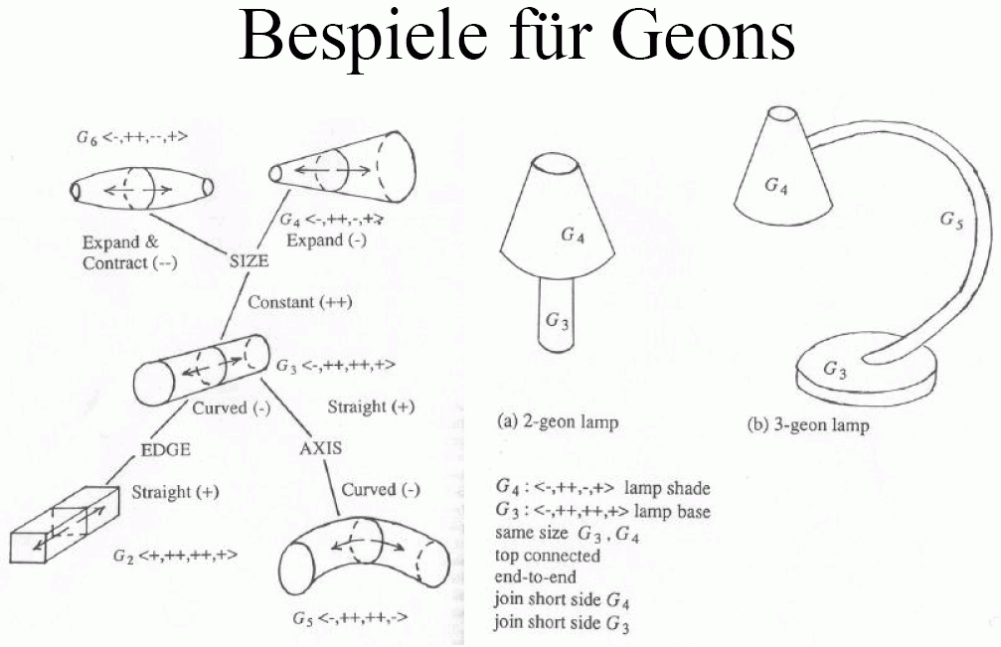

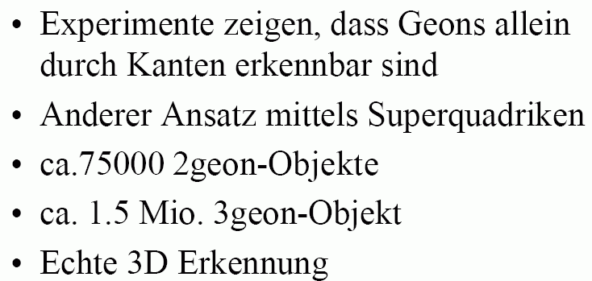

Jürgen Kortt: 3D-Objekterkennung.
Seminar "Mustererkennung in Bildern
und 3D-Daten", TU Cottbus, Sommer-
sem. 2004

